УДК. 621.793.5

УПРАВЛЕНИЕ КАЧЕСТВОМ ОЦИНКОВАННОЙ ПРОВОЛОКИ ПРИ ЕЕ ИЗГОТОВЛЕНИИ НА АГРЕГАТАХ НЕПРЕРЫВНОГО ДЕЙСТВИЯ

Е.Г. Бузунов, И.Ю. Мезин
ГОУ ВПО «Магнитогорский государственный технический университет им. Г.И. Носова», Магнитогорск, tssa@magtu.ru

Ввод в эксплуатацию на металлургических предприятиях современных линий горячего цинкования поставил вопрос о необходимости адаптации существующих технологических режимов к новым условиям производства с целью повышения уровня качества выпускаемой продукции, соответствующего настоящим требованиям потребителей. Осуществлять выбор рациональных режимов нанесения цинкового покрытия в промышленных условиях весьма проблематично и экономически не всегда оправдано, в связи с чем при установлении технологических режимов цинкования и выборе стальной заготовки целесообразным является разработка методики прогнозирования качества получаемых покрытий при различных условиях производства.
На основе анализа требований к стальной заготовке и покрытию была сформирована дерево свойств оцинкованной проволоки (рис. 1) и определен основной объективный показатель качества данного вида продукции – масса покрытия.

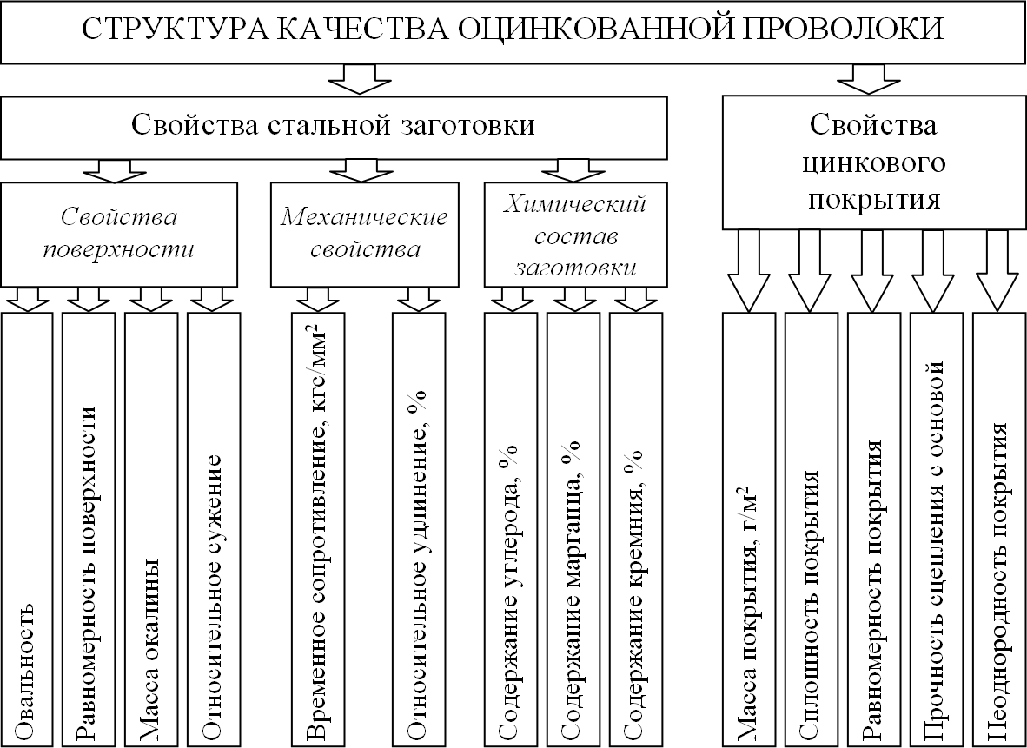
Рис. 1. Дерево свойств оцинкованной проволоки
Обработка статистических данных для агрегата горячего цинкования «ICE» ОАО «ММК-МЕТИЗ» в период пуско-наладочных работ позволила построить x-R контрольные карты процесса горячего цинкования стальной проволоки. В результате анализа полученных контрольных карт было установлено, что среднее значение массы покрытия выходит за пределы верхней и нижней границ регулирования. Это означает, что действующий процесс является нестабильным и необходимо принять меры для установления причины и внесения соответствующих корректировок в параметры процесса. На рисунке 2 представлен пример контрольной карты для процесса нанесения покрытия на стальную проволоку диаметром 2,0 мм при скорости работы агрегата 60 м/мин.

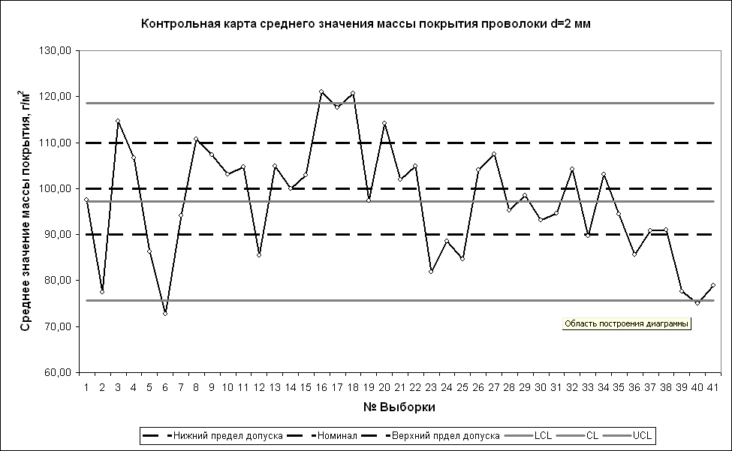

Рис. 2. Контрольная карта процесса нанесения покрытия на проволоку диаметром 2,0 мм

Поскольку данные значения массы покрытия, представленные на контрольных картах, были получены при постоянных режимах работы агрегата горячего цинкования, анализ контрольных карт позволяет сделать вывод о том, что на изменение массы цинкового покрытия оказывает влияние химический состав заготовки. Широкий интервал значений содержания основных химических элементов в стали приводит к большому разбросу и превышению регламентированных пределов массы покрытия. Таким образом, необходимо установить какие из основных химических элементов, содержащихся в стали оказывают наибольшее влияние на массу покрытия, а также определить рациональные пределы их содержания.
С применением множественного регрессионного анализа найдена аппроксимация зависимости массы цинкового покрытия от химического состава стальной заготовки и скорости движения проволоки в агрегате. Указанное уравнение имеет вид:

$m=\text{188},\text{96}−\text{233}C_{c}−\text{227},\text{54}C_{\text{Si}}−0,9V$, (1)

где m-масса покрытия, г/м²; C_{с} – содержание углерода, %; C_{Si} – содержание кремния, %; V-скорость движения проволоки в агрегате.
Поскольку наибольшим отрицательным коэффициентом регрессии является b(C_{с}) = -233, то увеличение содержания углерода в стали приводит к самому значительному снижению массы цинкового покрытия. Вторым по степени влияния на массу покрытия является процент содержания кремния в заготовке b(C_{Si})= -227,54. Поэтому необходимо определить рациональные пределы содержания этих элементов в стальной проволоке. Решение поставленной задачи выполнено с использованием парного регрессионного анализа.
Зависимость массы цинкового покрытия от содержания углерода имеет вид:

$m=−\text{744},\text{86}C_{C}+\text{161},\text{94}$. (2)

Аналогичная зависимость массы цинкового покрытия от содержания кремния в стальной заготовке будет выглядеть следующим образом:
$m=−\text{154},\text{38}C_{\text{Si}}+\text{121},\text{25}$. (3)

Найденные уравнения позволяют установить, что для получения качественного цинкового покрытия массой 90-100 г/м² необходимо снизить содержание основных химических элементов в стальной проволоке. Верхний предел содержания углерода должен быть снижен с 0,12 % до 0,08 %, а верхний предел содержания кремния – с 0,30 % до 0,20 %. Оценка уравнений парной регрессии показала, что они являются адекватными аппроксимациями исследуемых зависимостей и могут быть использованы в прогностическом анализе.
Таким образом, для нанесения покрытия рекомендуется использовать стальную проволоку с меньшим содержанием углерода и кремния. С учетом этих рекомендаций, специалистами ОАО «ММК-МЕТИЗ» для агрегата ICE была выбрана проволока из стали марки Ст1сп(М). Сравнение химических составов проволок указанных марок представлено в табл. 1.

Таблица 1
Химический состав сталей
Марка стали | ГОСТ, ТС | Содержание элементов, %
Марка стали | ГОСТ, ТС | C | Mn | Si | P | S
Ст1сп | ГОСТ 380-2005 | 0,06-0,12 | 0,25-0,50 | 0,15-0,30 | Не более 0,04 | Не более 0,05
Ст1сп(М) | ТС 14-101-580-2007 | Не более 0,08 | 0,35-0,65 | 0,15-0,20 | Не более 0,04 | Не более 0,035

Для определения структуры железоцинковых фаз в зависимости от времени погружения стальной проволоки в расплав разработана комплексная математическая модель и построены графические зависимости, описывающие процесс диффузии цинка. Модель основана на теории конструктивных фракталов.
В итоге, в рамках выполненных исследований разработана комплексная методика расчета и прогнозирования свойств цинкового покрытия на основе статистических моделей, теории конструктивных фракталов, а также теории нестационарной теплопроводности. Алгоритма реализации разработанной методики прогнозирования и управления качеством для последующего ее применения в автоматизированных системах проектирования технологических процессов производства оцинкованной проволоки приведена на рисунке 3.
На основе предложенной методики была разработана схема управления качеством оцинкованной проволоки (рис. 4). В данной схеме к исходным технологическим факторам (факторам состояния) относятся все свойства заготовки, которые практически не поддаются регулированию в процессе подготовки и нанесения покрытия. Среди них выделен химический состав и начальные механические свойства [1]. К технологическим факторам процесса цинкования стальной проволоки относятся факторы процессов подготовки поверхности и режимы нанесения покрытия. При помощи управления факторами через их совокупный анализ и последующее воздействие можно оказывать влияние на показатели качества оцинкованной проволоки и тем самым управлять качеством выпускаемой продукции.

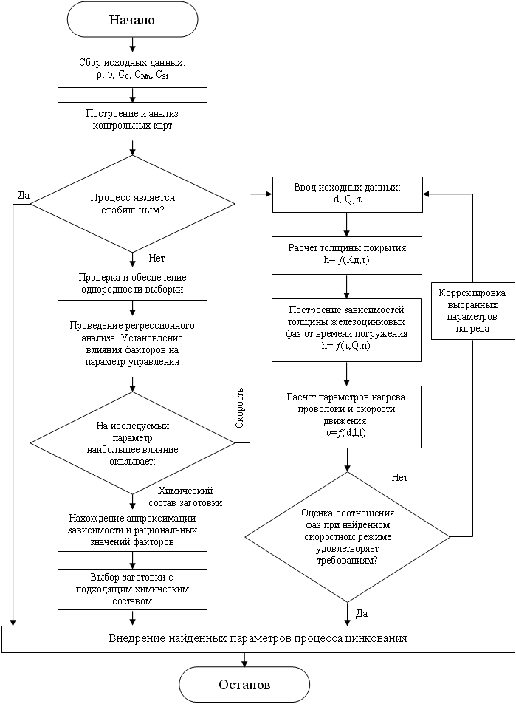

Рис. 3. Алгоритма методики прогнозирования качества покрытия

Таким образом, реализация разработанных мероприятий позволяет организовать технологический процесс, обеспечивающий требуемый уровень потребительских свойств оцинкованной проволоки. В результате возрастает качество готовой продукции, снижается вероятность появления дефектов, связанных с недостаточным сцеплением покрытия с основой и достигается требуемая толщина покрытия. Решение существующих проблем в конечном счете благоприятно отражается на затратах, связанных с появлением бракованной продукции и повысит доверие потребителей.

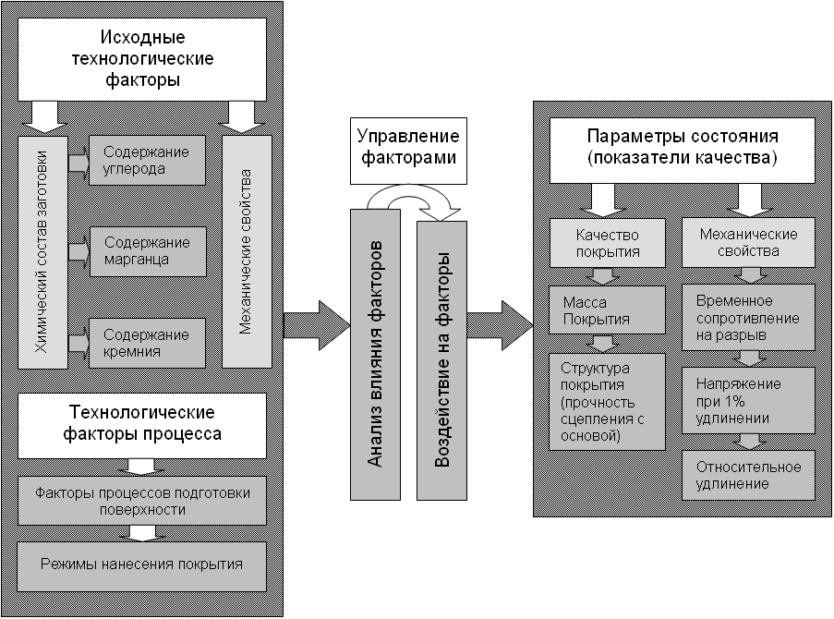

Рис. 5. Схема управления качеством оцинкованной проволоки

Библиографический список
1. Носов А.Д., Мезин И.Ю., Зотов С.В., Бузунов Е.Г., Латыпов Р.Т. Анализ условий нанесения цинковых покрытий на проволоку в агрегатах FIB и ICE // Фазовые и структурные превращения в сталях: Сб. научн. трудов, вып. 5/ Под ред. В.Н. Урцева – РБ, п. Кусимово, 2008. С.502-507.

